Actividades
Nombre de los Estudiantes |  | Curso:
Nombre de los Estudiantes |  | Fecha: Semana 6  04 al 08 de mayo
O.A.(s): | Comprender y expresar a través de un cuento la vivencia de situación actual (pandemia)
Psicóloga | Jessie Romero Henríquez

ACTIVIDAD 1 CUENTO 1° PARTE

- Lee junto a un adulto el siguiente cuento y realiza las actividades que te pide, con él aprenderás un poquito más de esta visita.
- Cuídate mucho, cariños para ti y tu familia.

¡HOLA!
soy un VIRUS, primo de la gripa y el resfriado…

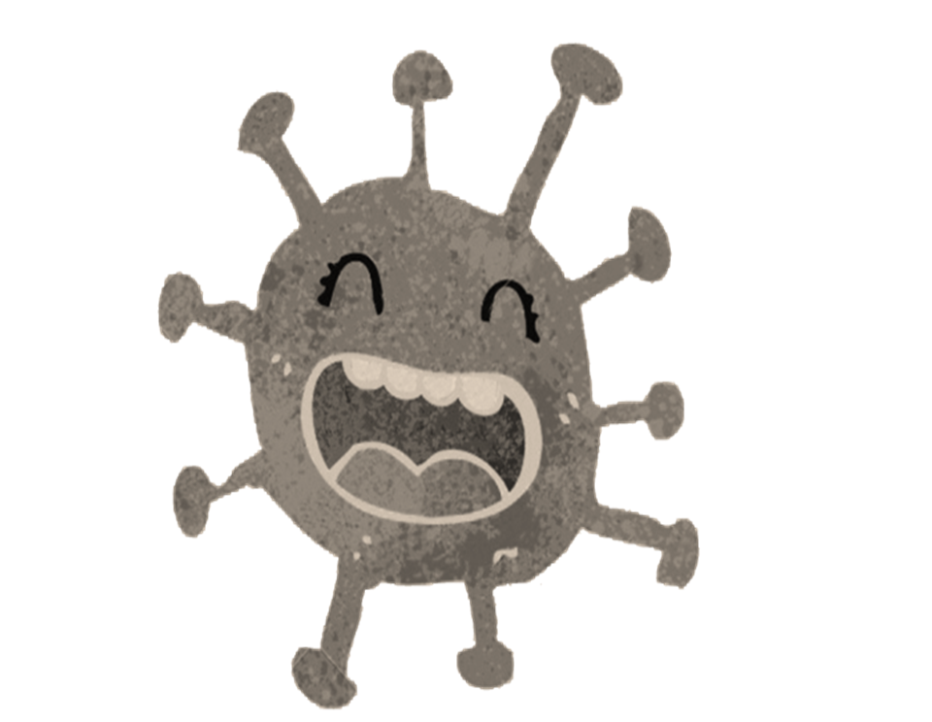

Me encanta viajar…

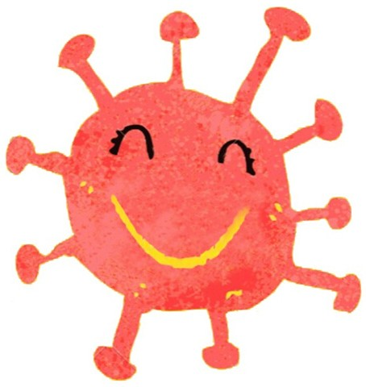



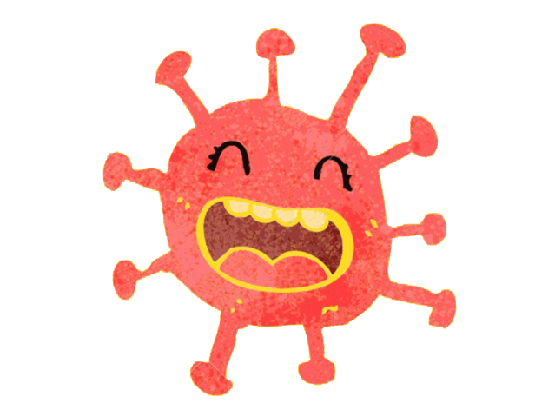
y saltar en las manos de las personas

Y me llamo Coronavirus
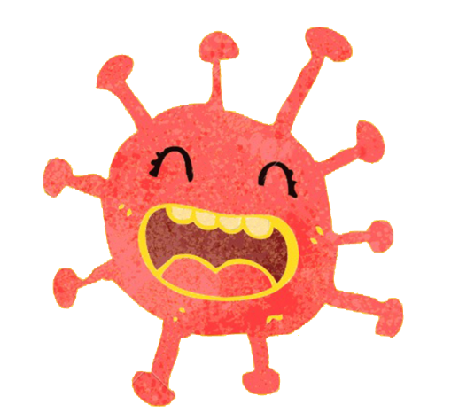
para saludar… 

¿Has escuchado hablar sobre de mí?
SI NO




¿Y cómo te sientes cuando me escuchas nombrar?



Tranquilo/a confundido/a preocupado/a Curioso/a nervioso/a triste


Puedo entender que te sientas ...
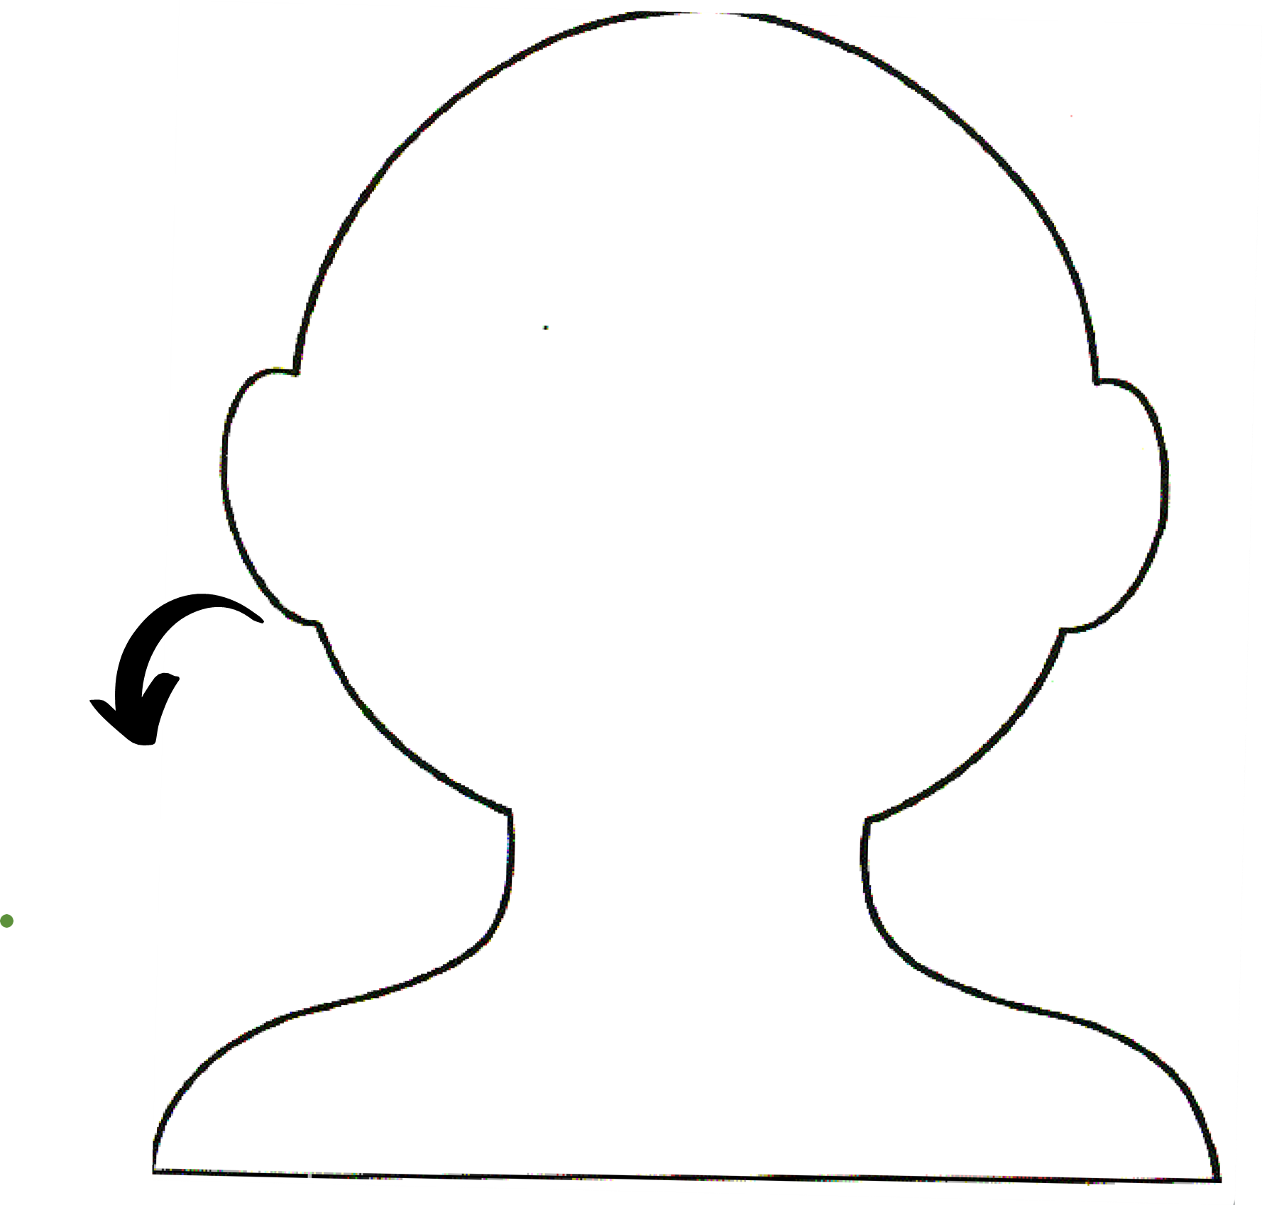
Dibújalo aquí
Yo me sentiría igual…

Esta historia continuará …

